Федеральное государственное бюджетное учреждение высшего образования
“Чувашский государственный университет им И.Н. Ульянова”
Кафедра вычислительной техники

Лабораторная работа №2
По дисциплине WEB-Программирование
“МОДУЛИ JOOMLA”
В-13

Выполнил: Иванов И.Л.
Студент группы ивт-42-23
Проверила: ст. преп. Первова Н.В.

Чебоксары, 2025
- Индивидуальное задание.
Разработать модуль Joomla, позволяющий получать и отображать в табличном виде данные из БД Joomla согласно своему варианту.
5. | Список всех категорий (#__categories.title), имя автора категории (#__users.name), уровень вложенности категории (#__categories.level). | - Стиль написания названия категории: с большой буквы, прописными буквами, строчными буквами;  - Необходимость иерархического отображения названий категорий (см. отображение каегорий в менеджере категорий). | Реализовать работу с результатами выборки из БД в виде массива объектов.  Связь категорий с пользователями системы осуществляется с помощью #__users.id и #__categories.created_user_id.
- SQL-запрос для выборки данных из БД.
SELECT c.title, u.name, c.level
FROM #__categories AS c
INNER JOIN #__users AS u
ON u.id = c.created_user_id
ORDER BY u.name
- Структура xml-файла модуля. Только параметры
<config>
<fields name="params">

<fieldset name="basic">
<field name="hierarchy_mode" type="radio" default="0"
label="MOD_OUT_CATEGORIES_FIELD_HIERARCHY_MODE"
description="MOD_OUT_CATEGORIES_FIELD_HIERARCHY_MODE_DESC" >
<option value="1">MOD_OUT_CATEGORIES_FIELD_HIERARCHY_MODE_ON</option>
<option value="0">MOD_OUT_CATEGORIES_FIELD_HIERARCHY_MODE_OFF</option>
</field>
<field name="title_case_mode" type="radio"
label="MOD_OUT_CATEGORIES_FIELD_TITLE_CASE"
description="MOD_OUT_CATEGORIES_FIELD_TITLE_CASE_DESC" default="2">
<option value="0">MOD_OUT_CATEGORIES_FIELD_TITLE_UPPERCASE</option>
<option value="1">MOD_OUT_CATEGORIES_FIELD_TITLE_LOWERCASE</option>
<option value="2">MOD_OUT_CATEGORIES_FIELD_TITLE_FIRST_UPPERCASE</option>
</field>
</fieldset>

<fieldset name="advanced">
<field name="layout" type="modulelayout" label="JFIELD_ALT_LAYOUT_LABEL"
description="JFIELD_ALT_MODULE_LAYOUT_DESC" />
<field name="moduleclass_sfx" type="textarea"
label="COM_MODULES_FIELD_MODULECLASS_SFX_LABEL"
description="COM_MODULES_FIELD_MODULECLASS_SFX_DESC" rows="3" />
<field name="cache" type="list" label="COM_MODULES_FIELD_CACHING_LABEL"
description="COM_MODULES_FIELD_CACHING_DESC" default="1">
<option value="1">JGLOBAL_USE_GLOBAL</option>
<option value="0">COM_MODULES_FIELD_VALUE_NOCACHING</option>
</field>
<field name="cache_time" type="text" label="COM_MODULES_FIELD_CACHE_TIME_LABEL"
description="COM_MODULES_FIELD_CACHE_TIME_DESC" default="900" />
</fieldset>

</fields>
</config>

- Описание точки входа модуля (*.php).

1. Защита от прямого доступа — файл выполняется только внутри Joomla
defined('_JEXEC') or die;
2. Получение параметров модуля - модуль получает настройки, которые были указаны в XML.
$hierarchy_mode = (bool)$params->get('hierarchy_mode', 0);
$title_case_mode = (int)$params->get('title_case_mode', 2);
3. Получение базы данных
$db = Factory::getDbo();
$query = $db->getQuery(true);

4. Формирование SQL-запроса
$query->select([
$db->quoteName('c.title'),
$db->quoteName('u.name'),
$db->quoteName('c.level')
])
->from($db->quoteName('#__categories', 'c'))
->join('INNER', $db->quoteName('#__users', 'u') .
'ON' . $db->quoteName('u.id') . '=' . $db->quoteName('c.created_user_id'))
->order($db->quoteName('u.name'));

5. Выполнение запроса
$db->setQuery($query);
$db->execute();
$data = $db->loadObjectList();

6. Формирование HTML-вывода
$titleFormatted = formatTitle($row->title, $title_case_mode);
echo '<tr>';
echo '<td>' . $indent . htmlspecialchars($titleFormatted) . '</td>';
echo '<td>' . htmlspecialchars($row->name) . '</td>';
echo '<td>' . htmlspecialchars($row->level) . '</td>';
echo '</tr>';
Если данных нет — выводится сообщение:
echo '<p>Нет данных для отображения.</p>';
- Языковые переменные модуля.
MOD_OUT_CATEGORIES="Модуль для обзора категорий"
MOD_OUT_CATEGORIES_XML_DESCRIPTION="Отображает список категорий с указанием автора и уровня вложенности."

- Скриншоты модуля в административной и пользовательской частях сайта.
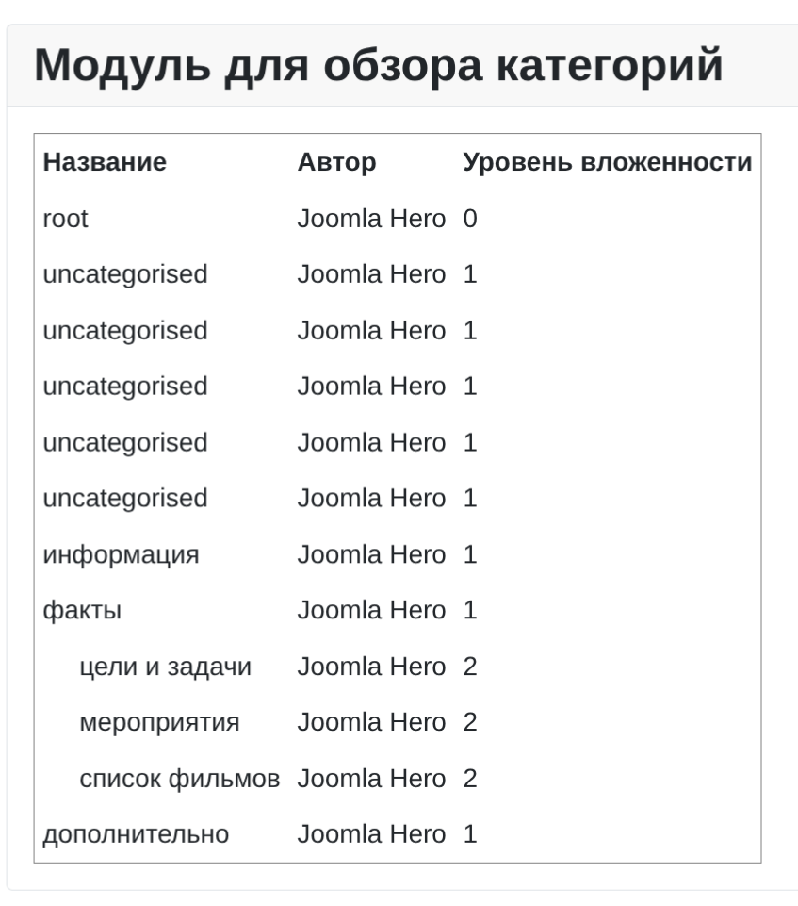
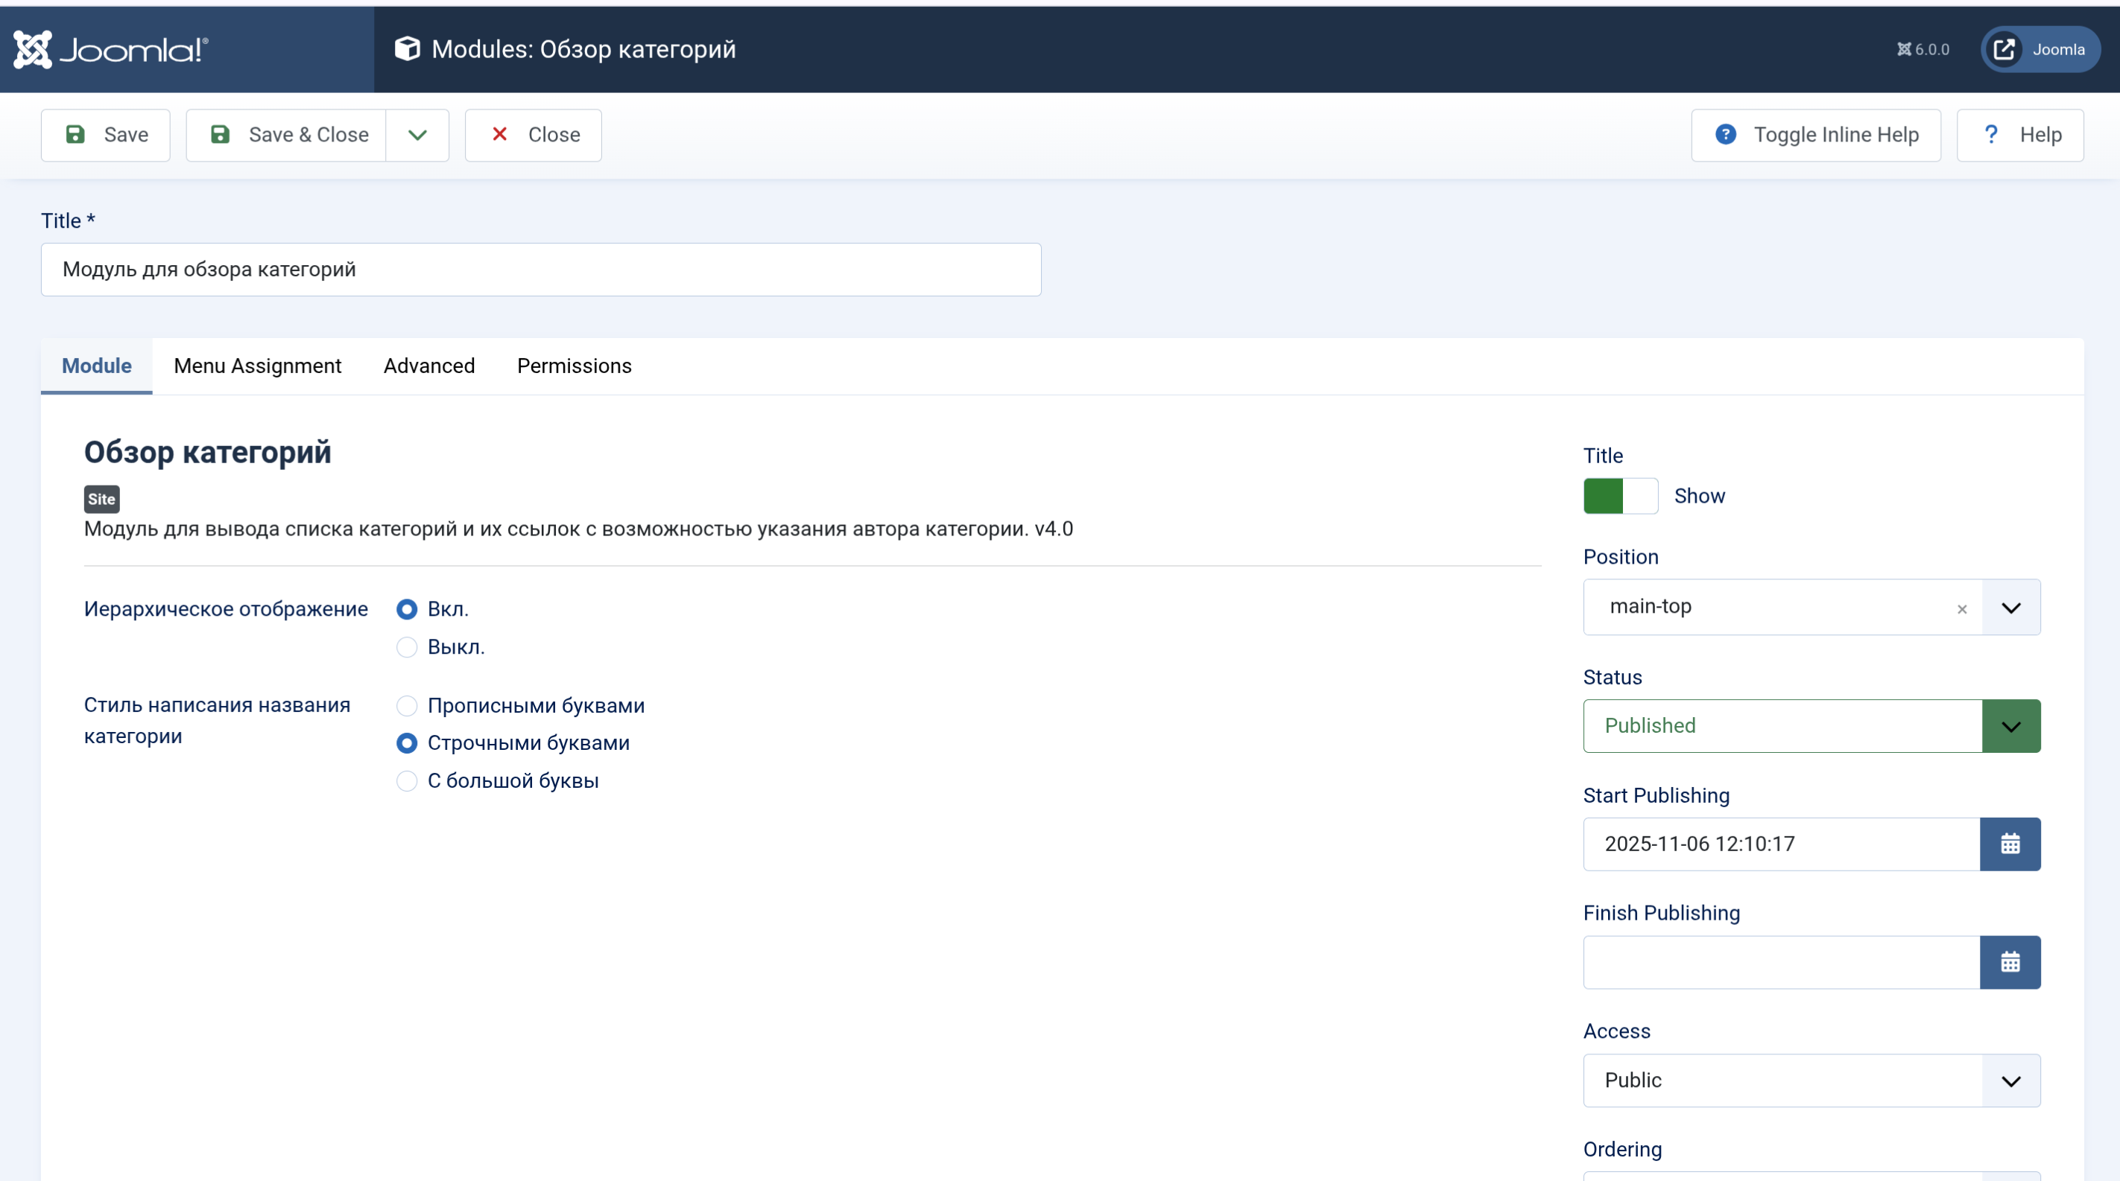
- Выводы по проделанной лабораторной работе.
В данной работе я познакомился с модулями Joomla, научился создавать собственные модули, получил практические навыки по работе с ними.

